双曲线二级结论及证明
1. 2.标准方程 3.
4．点P处的切线PT平分△PF₁F₂在点P处的内角.
5．PT平分△PF₁F₂在点P处的内角，则焦点在直线PT上的射影H点的轨迹是以实轴为直径的圆，除去实轴的两个端点.
6．以焦点弦PQ为直径的圆必与对应准线相交.
7．以焦点半径PF₁为直径的圆必与以实轴为直径的圆外切.
8．设P为双曲线上一点，则△PF₁F₂的内切圆必切于与P在同侧的顶点.
9．双曲线（a＞0,b＞0）的两个顶点为,，与y轴平行的直线交双曲线于P_{1、}P₂时A₁P₁与A₂P₂交点的轨迹方程是.
10．若在双曲线（a＞0,b＞0）上，则过的双曲线的切线方程是.
11．若在双曲线（a＞0,b＞0）外 ，则过Po作双曲线的两条切线切点为P₁、P₂，则切点弦P₁P₂的直线方程是.
12．AB是双曲线（a＞0,b＞0）的不平行于对称轴且过原点的弦，M为AB的中点，则.
13．若在双曲线（a＞0,b＞0）内，则被Po所平分的中点弦的方程是.
14．若在双曲线（a＞0,b＞0）内，则过Po的弦中点的轨迹方程是.
15．若PQ是双曲线（b＞a ＞0）上对中心张直角的弦，则.
16．若双曲线（b＞a ＞0）上中心张直角的弦L所在直线方程为,则(1) ;(2) .
17．给定双曲线：（a＞b＞0）, ：,则(i)对上任意给定的点,它的任一直角弦必须经过上一定点M.
(ii)对上任一点在上存在唯一的点,使得的任一直角弦都经过点.
18．设为双曲线（a＞0,b＞0）上一点，P₁P₂为曲线C的动弦,且弦PP₁, PP₂斜率存在，记为k₁, k ₂, 则直线P₁P₂通过定点的充要条件是.
19．过双曲线（a＞0,b＞o）上任一点任意作两条倾斜角互补的直线交双曲线于B,C两点，则直线BC有定向且（常数）.
20．双曲线（a＞0,b＞o）的左右焦点分别为F₁，F ₂，点P为双曲线上任意一点，则双曲线的焦点角形的面积为， .
21．若P为双曲线（a＞0,b＞0）右（或左）支上除顶点外的任一点,F₁, F ₂是焦点, , ，则（或）.
22．双曲线（a＞0,b＞o）的焦半径公式： ,
当在右支上时，,.
当在左支上时，,.
23．若双曲线（a＞0,b＞0）的左、右焦点分别为F₁、F₂，左准线为L，则当1＜e≤时，可在双曲线上求一点P，使得PF₁是P到对应准线距离d₁与PF₂的比例中项.
24．P为双曲线（a＞0,b＞0）上任一点,F₁,F₂为二焦点，A为双曲线左支内一定点，则,当且仅当三点共线且在左支时，等号成立.
25．双曲线（a＞0,b＞0）上存在两点关于直线：对称的充要条件是.
26．过双曲线焦半径的端点作双曲线的切线，与以长轴为直径的圆相交，则相应交点与相应焦点的连线必与切线垂直.
27．过双曲线焦半径的端点作双曲线的切线交相应准线于一点，则该点与焦点的连线必与焦半径互相垂直.
28．P是双曲线（a＞0，b＞0）上一点，则点P对双曲线两焦点张直角的充要条件是.
29．设A,B为双曲线（a＞0,b＞0，）上两点，其直线AB与双曲线相交于,则.
30．在双曲线中，定长为2m（）的弦中点轨迹方程为
31．设S为双曲线（a＞0,b＞0）的通径，定长线段L的两端点A,B在双曲线右支上移动，记|AB|=，是AB中点，则当时，有,);当时，有.
32．双曲线（a＞0,b＞0）与直线有公共点的充要条件是.
33．双曲线（a＞0,b＞0）与直线有公共点的充要条件是.
34．设双曲线（a＞0,b＞0）的两个焦点为F₁、F₂,P（异于长轴端点）为双曲线上任意一点，在△PF₁F₂中，记, ,，则有.
35．经过双曲线（a＞0,b＞0）的实轴的两端点A₁和A₂的切线，与双曲线上任一点的切线相交于P₁和P₂，则.
36．已知双曲线（b＞a＞0），O为坐标原点，P、Q为双曲线上两动点，且.（1）;（2）|OP|²+|OQ|²的最小值为;（3）的最小值是.
37．MN是经过双曲线（a＞0,b＞0）过焦点的任一弦(交于两支)，若AB是经过双曲线中心O且平行于MN的弦，则.
38．MN是经过双曲线（a＞b＞0）焦点的任一弦(交于同支)，若过双曲线中心O的半弦，则.
39．设双曲线（a＞0,b＞0）,M(m,o)为实轴所在直线上除中心，顶点外的任一点，过M引一条直线与双曲线相交于P、Q两点，则直线A₁P、A₂Q(A_{1 ,}A₂为两顶点)的交点N在直线：上.
40．设过双曲线焦点F作直线与双曲线相交 P、Q两点，A为双曲线长轴上一个顶点，连结AP 和AQ分别交相应于焦点F的双曲线准线于M、N两点，则MF⊥NF.
41．过双曲线一个焦点F的直线与双曲线交于两点P、Q, A₁、A₂为双曲线实轴上的顶点，A₁P和A₂Q交于点M，A₂P和A₁Q交于点N，则MF⊥NF.
42．设双曲线方程,则斜率为k(k≠0)的平行弦的中点必在直线：的共轭直线上,而且.
43．设A、B、C、D为双曲线（a＞0,b＞o）上四点,AB、CD所在直线的倾斜角分别为，直线AB与CD相交于P,且P不在双曲线上,则.
44．已知双曲线（a＞0,b＞0）,点P为其上一点F₁, F ₂为双曲线的焦点，的内（外）角平分线为，作F₁、F₂分别垂直于R、S，当P跑遍整个双曲线时，R、S形成的轨迹方程是().
45．设△ABC三顶点分别在双曲线上，且AB为的直径，为AB的共轭直径所在的直线，分别交直线AC、BC于E和F，又D为上一点，则CD与双曲线相切的充要条件是D为EF的中点.
46．过双曲线（a＞0,b＞0）的右焦点F作直线交该双曲线的右支于M,N两点，弦MN的垂直平分线交x轴于P，则.
47．设A（x₁ ,y₁）是双曲线（a＞0,b＞0）上任一点，过A作一条斜率为的直线L，又设d是原点到直线 L的距离, 分别是A到双曲线两焦点的距离，则.
48．已知双曲线（a＞0,b＞0）和（ ），一条直线顺次与它们相交于A、B、C、D四点，则│AB│=|CD│.
49．已知双曲线（a＞0,b＞0）,A、B是双曲线上的两点，线段AB的垂直平分线与x轴相交于点, 则或.
50．设P点是双曲线（a＞0,b＞0）上异于实轴端点的任一点,F₁、F₂为其焦点记，则(1).(2) .
51．设过双曲线的实轴上一点B（m,o）作直线与双曲线相交于P、Q两点，A为双曲线实轴的左顶点，连结AP和AQ分别交相应于过B点的直线MN：于M，N两点,则.
52．L是经过双曲线（a＞0,b＞0）焦点F且与实轴垂直的直线，A、B是双曲线的两个顶点，e是离心率,点，若，则是锐角且或（当且仅当时取等号）.
53．L是经过双曲线（a＞0,b＞0）的实轴顶点A且与x轴垂直的直线，E、F是双曲线的准线与x轴交点,点，e是离心率，，H是L与X轴的交点c是半焦距，则是锐角且或（当且仅当时取等号）.
54．L是双曲线（a＞0,b＞0）焦点F₁且与x轴垂直的直线，E、F是双曲线准线与x轴交点，H是L与x轴的交点，点，,离心率为e，半焦距为c，则为锐角且或（当且仅当时取等号）.
55．已知双曲线（a＞0,b＞0），直线L通过其右焦点F₂,且与双曲线右支交于A、B两点，将A、B与双曲线左焦点F₁连结起来，则（当且仅当AB⊥x轴时取等号）.
56．设A、B是双曲线（a＞0,b＞0）的长轴两端点，P是双曲线上的一点，, ,，c、e分别是双曲线的半焦距离心率，则有(1).(2) .(3) .
57．设A、B是双曲线（a＞0,b＞0）实轴上分别位于双曲线一支内（含焦点的区域）、外部的两点，且、的横坐标，（1）若过A点引直线与双曲线这一支相交于P、Q两点，则；（2）若过B引直线与双曲线这一支相交于P、Q两点，则.
58．设A、B是双曲线（a＞0,b＞0）实轴上分别位于双曲线一支内（含焦点的区域），外部的两点，（1）若过A点引直线与双曲线这一支相交于P、Q两点，（若B P交双曲线这一支于两点，则P、Q不关于x轴对称），且，则点A、B的横坐标、满足；（2）若过B点引直线与双曲线这一支相交于P、Q两点，且,则点A、B的横坐标满足.
59．设是双曲线的实轴的两个端点，是与垂直的弦，则直线与的交点P的轨迹是双曲线.
60．过双曲线（a＞0,b＞0）的右焦点作互相垂直的两条弦AB、CD,则；
61．到双曲线（a＞0,b＞0）两焦点的距离之比等于（c为半焦距）的动点M的轨迹是姊妹圆.
62．到双曲线（a＞0,b＞0）的实轴两端点的距离之比等于（c为半焦距）的动点M的轨迹是姊妹圆.
63．到双曲线（a＞0,b＞0）的两准线和x轴的交点的距离之比为（c为半焦距）的动点的轨迹是姊妹圆（e为离心率）.
64．已知P是双曲线（a＞0,b＞0）上一个动点，是它实轴的两个端点,且,，则Q点的轨迹方程是.
65．双曲线的一条直径(过中心的弦)的长，为通过一个焦点且与此直径平行的弦长和实轴之长的比例中项.
66．设双曲线（a＞0,b＞0）实轴的端点为,是双曲线上的点过P作斜率为的直线，过分别作垂直于实轴的直线交于,则（1）.（2）四边形面积趋近于.
67．已知双曲线（a＞0,b＞0）的右准线与x轴相交于点，过双曲线右焦点的直线与双曲线相交于A、B两点,点在右准线上，且轴，则直线AC经过线段EF 的中点.
68．OA、OB是双曲线（a＞0,b＞0,且）的两条互相垂直的弦，O为坐标原点，则（1）直线AB必经过一个定点.(2) 以O A、O B为直径的两圆的另一个交点Q的轨迹方程是（除原点）。
69．是双曲线（a＞0,b＞0）上一个定点，P A、P B是互相垂直的弦，则（1）直线AB必经过一个定点.（2）以P A、P B为直径的两圆的另一个交点Q的轨迹方程是
(除P点).
70．如果一个双曲线虚半轴长为b，焦点F₁、F₂到直线的距离分别为d₁、d₂，那么（1），且F₁、F ₂在 异侧直线L和双曲线相切,或是双曲线的渐近线.（2），且F₁、F₂在L异侧直线 和双曲线相离，（3），或F₁、F₂在L同侧直线L和双曲线相交.
71．AB是双曲线（a＞0,b＞0）的实轴，是双曲线上的动点，过的切线与过A、B的切线交于、两点，则梯形ABDC的对角线的交点M的轨迹方程是.
72．设点为双曲线（a＞0,b＞0）的内部(（含焦点的区域）)一定点，AB是双曲线过定点的任一弦.
(1)如,则当弦AB垂直于双曲线实轴所在直线时.
(2)如,则当弦AB平行（或重合）于双曲线实轴所在直线时, .
73．双曲线焦三角形中,以焦半径为直径的圆必与以双曲线实轴为直径的圆相外切.
74．双曲线焦三角形的内切圆必切长轴于非焦顶点同侧的实轴端点.
75．双曲线两焦点到双曲线焦三角形内切圆的切线长为定值a+c与c-a.
76．双曲线焦三角形的非焦顶点到其旁切圆的切线长为定值c-a.
77．双曲线焦三角形中,外点到一焦点的距离与以该焦点为端点的焦半径之比为常数e(离心率). 注:在双曲线焦三角形中,非焦顶点的内、外角平分线与长轴交点分别称为内、外点.
78．双曲线焦三角形中,其焦点所对的旁心将外点与非焦顶点连线段分成定比e.
79．双曲线焦三角形中,半焦距必为内、外点到双曲线中心的比例中项.
80．双曲线焦三角形中,双曲线中心到内点的距离、内点到同侧焦点的距离、半焦距及外点到同侧焦点的距离成比例.
81．双曲线焦三角形中,半焦距、外点与双曲线中心连线段、内点与同侧焦点连线段、外点与同侧焦点连线段成比例.
82．双曲线焦三角形中,过任一焦点向非焦顶点的内角平分线引垂线,则双曲线中心与垂足连线必与另一焦半径所在直线平行.
83．双曲线焦三角形中,过任一焦点向非焦顶点内角平分线引垂线,则双曲线中心与垂足的距离为双曲线实半轴的长.
84．双曲线焦三角形中,过任一焦点向非焦顶点的内角平分线引垂线,垂足就是垂足同侧焦半径为直径的圆和双曲线实轴为直径的圆的切点.
85．双曲线焦三角形中,非焦顶点的内角平分线与焦半径、实轴所在直线的夹角的余弦的比为定值e.
86．双曲线焦三角形中,非焦顶点的法线即为该顶角的外角平分线.
87．双曲线焦三角形中,非焦顶点的切线即为该顶角的内角平分线.
88．双曲线焦三角形中,过非焦顶点的切线与双曲线实轴两端点处的切线相交,则以两交点为直径的圆必过两焦点.
89.已知双曲线上有一点，过分别引其渐近线的平行线，分别交轴于，交轴于， 为原点，则： （1）； （2）.
90. 过平面上的点作直线及的平行线，分别交轴于，交轴于.（1）若，则的轨迹方程是.(2)若，则的轨迹方程是.
91. 点为双曲线在第一象限的弧上任意一点，过引轴、轴的平行线，交轴、轴于，交直线于，记 与的面积为，则：.
92. 点为第一象限内一点，过引轴、轴的平行线，交轴、轴于，交直线于，记 与的面积为，已知，则的轨迹方程是或
双曲线性质92条证明
1.双曲线第一定义。 2.由定义即可得双曲线标准方程。 3.双曲线第二定义。
4.设在第一象限，切线PT（即）的斜率为k，所在直线斜率为，所在直线斜率为，与PT的夹角为α，与PT的夹角为β。由两直线夹角公式得：
同理可证其它情况。故切线PT平分点P处的内角。
5.不妨设P在第一象限。作F₂关于切线PT的对称点M，由4可知M在PF₁上，则，垂足H为F₂M的中点，则OH=，同理可证其它情况。射影H的轨迹是以实轴为直径的圆除去两端点。
6. 设P，Q两点到与焦点对应的准线的距离分别为，以PQ中点到准线的距离为，以PQ为直径的圆的半径为r，则，故以PQ为直径的圆与对应准线相交。
7. 如图，两圆圆心距为，故两圆外切。
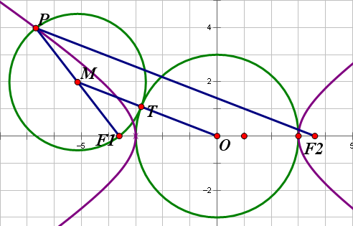7图 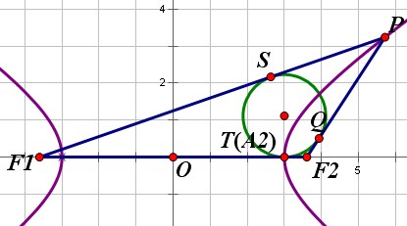8图
8. 如图，由切线长定理：，
而，与重合，故内切圆与x轴切于右顶点，同理可证P在其他位置情况。
9. 设，则
则 ∴P点的轨迹方程为
10. 在双曲线上，对求导得：
切线方程为即
11.设，由10得：，因为点在直线上，且同时满足方程，所以
12.作差得：
13.由12可得：
14. .由12可得：
15. 设，则
16. 将直线AB代入双曲线方程中得：
，
设则，
17.设双曲线内直角弦AB的方程为：即。
当斜率k存在时，代入双曲线C₁方程中得：
设得，
则
即直线AB过定点，此点在C₂上。当直线斜率不存在时，直线AB也过C₂上的定点。
由上可知C₁和C₂上点由此建立起一种一一对应的关系，即证。
18.必要性：设P₁P₂：。k存在时，代入双曲线方程中得：
设得，
k不存在时，P₁P₂：x=mx₀则，
必要性得证。
充分性：设P₁P₂过定点，则P₁P₂：。代入双曲线方程得：
设得，
则
验证k不存在的情况，也得到此结论。故过定点，充分性得证。
19. 设AB：即
20. 由余弦定理：
21.由正弦定理得 P在右支时，
同理当P在左支时，
22. 由第二定义得：M在右支时，
M在左支时，。
23. 易知P在左支上，
24.易知当P在左支时有最小值，此时：。当且仅当三点共线且在左支时，等号成立.。
25.易知当k=0时，只有x轴符合要求，但此时不存在。故。当时，设A，B两点关于直线y=kx+m对称，直线AB的方程为，易知即。
联立AB与双曲线方程得： 得
即 ① AB中点在y=kx+m上，得 ②
②代入①得，解②得 ③ 当m=0时由①②得p=0，。
当m>0时解得或，代入③得或；
当m<0时解得或，代入③得或。
由此可见两种情况的结论相同。 当时，，。
故对任意m，结论可统一表示为
当，即当时，
26. 由5即可得证。
27. 设P，则切线，A
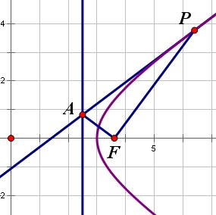27图
28.
29. 设。联立得：
，由韦达定理：
同理。则APBQ=
而的符号一定相反，故==0。所以AP=BQ
30. ① 当A，B同支时，设，为AB中点。
则
而
设，则
解得，代入m²得：
令得：
所以定长为2m（）的弦中点轨迹方程为。
其中，时。
② 当A，B异支时，设，为AB中点。
则
而
设，则
解得，代入m²得：
令得：
所以定长为2m（）的弦中点轨迹方程为。
其中，时。
综上所述，定长为2m（）的弦中点轨迹方程为：
31. 设，为AB中点。则：
二次函数y=e²x²-mx+a²与在内的交点即为x₀的值。易知y=e²x²-mx+a²与的右交点为x₀的值。当m增大时，x₀增大。要使x₀最小，则要使m最小。
，此时等号成立时
当此式成立时
当时： 当时：
当时，，。
当时，当，即AB垂直于x轴时x₀最小。
32.由33，当时，
33.
34.由正弦定理得，所以。
35. 设，则P点处的切线为，
由此可得：
36.（1）同15。（2）由15,36（3）：
（3）设，
37. 设，分别代入双曲线方程得：
，由参数t的几何意义可知：
38.由双曲线极坐标方程得：，
设OP：代入双曲线方程得：，
∴
39. 设，将的方程代入双曲线得：
由韦达定理得：，直线A₁P的方程为，直线A₂Q的方程为，联立A₁P和A₂Q得交点N的横坐标，代入化简：
所以交点一定在直线上。
引理（张角定理）：A,C,B三点按顺序排列在一条直线上。直线外一点P对AC的张角为α，对CB的张角为β。
则：
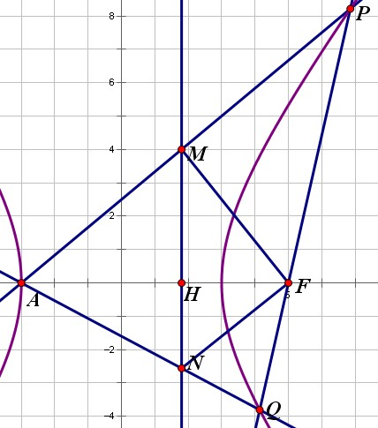40图 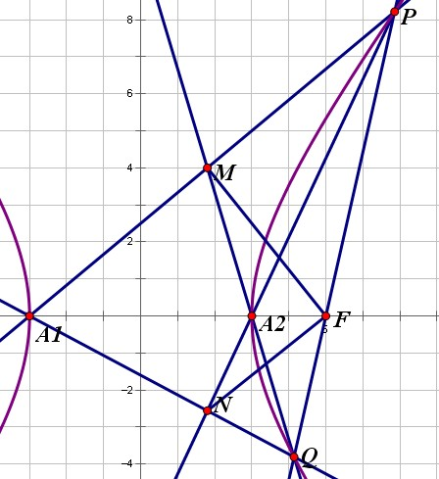41图
40.如图，A为左顶点时，设，则
。
对F-AMP由张角定理：
即FM平分，同理FN平分。即MF⊥NF
当A为右顶点时，由39可知左顶点A’与P、M；与Q、N分别共线，于是回到上一种情况。
41.如图，设，则
对F-QA₂M和F-A₁MP由张角定理：
两式相加并化简得：
即FM平分，同理FN平分。即MF⊥NF
42. 由12即可证得。
43. 设，AB：，CD：，将AB的方程代入双曲线得：
由参数t的几何意义可知：，同理
易知P与A，B和C，D的位置关系一定相同
44. 对于内角平分线的情况由5即可证得，下仅证为外角平分线的情况。
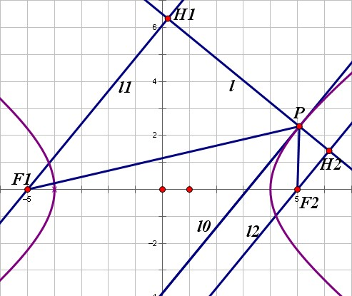
设P，则
则，
。分别联立、和、得：
，
则， 对点：
，代回式得：
同理对点得。故点、点的轨迹方程为
45.由伸缩变换将双曲线变为等轴双曲线，再由旋转变换变为坐标轴为渐近线的双曲线
原来的共轭直径变为两条关于y轴对称的直线。只需证明此情况即可证明原命题。
设，则，，则直线AC：
同理BC：。C点处的切线。分别联立EF与AC，EF与AB，EF与C点处的切线得：
。
由E，D，F三点共线可知，D为EF的中点。
46. 设，由双曲线极坐标方程：
，
47. 由10可知为切线 由22:
48.同29。
49.
50.同20。
51. 设，代入双曲线方程得：
由韦达定理得：
由A、P、M三点共线得，同理
52,53,54为同一类题（最佳观画位置问题），现给出公式：若有两定点A，B，点P在直线x=m上（m>k），则当时，∠APB最大，其正弦值为。
52.k=a,m=c ∴sinα≤,当且仅当PF=b时取等号。 53. k=,m= a ∴sinα≤,当且仅当PA=时取等号。
54. k=,m= c ∴sinα≤,当且仅当PF₁=时取等号。
55. 设∠AF₂x=，则
当且仅当=90°时等号成立。
56. （1）设，代入双曲线方程得： ∵AP=≠0
∴AP=
（2）设则
（3）
由（2）：
57. 由58可证。
58.（1）易知PQ的斜率为0和斜率不存在时，对任意x轴上的点A都成立。设，A（m，0）
代入双曲线方程得：，则
若，则
（2）作P关于x轴的对称点，由（1）即证。
59.同9。
60.设，代入双曲线方程得：
，同理对倾斜角。
当a=b时，，，此时或。
当时，设，则关于在上增至正无穷，在上单调减，在和之间先减后增，此时两者异号。
当和时，当为0或1时，有最小值。
当介于和之间时：
等号成立时即。而
故当时，，的最小值为。
61,62,63为同一类问题，现给出公式：若点P到两定点A，B的距离之比，则P点的轨迹为一个圆，圆心坐标为，圆的半径为。
下三个题的比值均为，代入上述公式得：圆心坐标为，圆的半径为。
61.m=c，圆心坐标为，圆的半径为。轨迹方程是姊妹圆。
62.m=a，圆心坐标为，圆的半径为。轨迹方程是姊妹圆。
63.m=，圆心坐标为，圆的半径为。轨迹方程是姊妹圆。
64. 设，由得
消去参数得Q点的轨迹方程：
65.同37。
66.（1）同35。
（2）由基本不等式（渐近线时取等号），则梯形面积趋近于一个最小值。
67.设AC交x轴于M，AD⊥于D。由双曲线第二定义：
∴AC过EF的中点。
68.（1）由17可知当双曲线方程为时，AB过定点。当双曲线方程变为
时，双曲线向右平移了个单位，定点也应向右平移了个单位，故此时AB过定点即
（2）由69（2）P为原点，即m=n=0时Q的轨迹方程是（除原点）。
69.（1）由17可知当双曲线方程为时，AB过定点。当双曲线方程变为时，双曲线向右平移了个单位，定点也应向右平移了个单位，故此时AB过定点即。
（2）先证双曲线中心在原点的情况。双曲线方程为：，，AB的斜率为。
由17（1）：AB过定点，设AB：，PQ：
两者联立得，
则
当双曲线方程变为时，双曲线向右平移了个单位，圆心也应向右平移了个单位，而半径不变。故此时圆心的坐标为即，半径的平方仍为。
∴Q点的轨迹方程为（除P点）。
70. 设L:Ax+By+C=0,则
将L代入双曲线方程得：，
，且F₁、F ₂在 异侧直线L和双曲线相切,或是双曲线的渐近线；
，且F₁、F₂在L异侧直线 和双曲线相离；，或F₁、F₂在L同侧直线L和双曲线相交.
71. 由35：
联立解得，消去参数得M点的轨迹方程为：
72. 由43：。∵P在含焦点的一侧 ∴
当时，当，即AB与实轴垂直时，；当a<b时，当，即AB与实轴平行或重合时，。无论a与b关系如何，均无最大值。
73.同7。 74.同8。 75.由8可知，切线长分别为，，同理可证P在其他位置情况。
76.如图，由切线长定理2F₁S=PF₁+PF₂+F₁F₂，PS=F₁S-PF₁，所以PS=PQ=c-a.
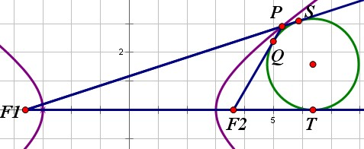76图 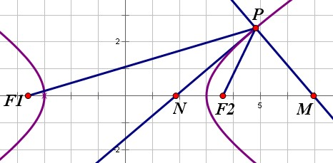77图
77. 设P，由79中得到的外点坐标和22中的焦半径公式：
78.由77和内角平分线定理：。
79. 设P，则内角平分线（即切线），由此得内点；同理外角平分线（即法线），由此得外点
80. 由79中得到的内外点坐标可得：，即证。
81.由79中得到的内外点坐标可得：，即证。
82.同5。 83.同5。 84.由5,7即证。
85. 设P，则内角平分线（即切线），
由50得：，则
86. 由4即证。 87.同4。
88. 由71：，
同理：
，即两焦点在以两交点为直径的圆上。
89. 设P，则
同理 ∴
同理
90. 设P，则
同理：
均推出P点的轨迹方程为。
91. 设，则
92. 设P，则 由此得P点的轨迹方程为，即：或。

